Урок технологии на тему
«Основы технологии малярных работ»

Предмет: технология.
Класс: седьмой.
Четверть: четвёртая.
Количество часов: два.
Дата: 18.04.2015 г. (2 часа).
Уроки: №№ 55, 56.
Раздел: «Технологии ведения дома».
Учитель: Хаматгалеев Э. Р.

Цель: ознакомить учащихся с технологией малярных работ.
Методы обучения: рассказ, беседа, фронтальный опрос, демонстрация наглядных пособий, работа с книгой, практические работы.
Тип урока: комбинированный.
Формируемые УУД: личностные, регулятивные, познавательные, коммуникативные.
Основные понятия: Малярные работы, пигменты, связующие материалы, олифа, масляная краска, эмаль, лак, растворитель, грунтовка, кисти: побелочная, филеночная, макловица, ручник, флейц, торцовка; валик, трафарет, маляр.

ХОД УРОКА

- Повторение пройденного материала.

- Фронтальный опрос:
- Какие виды обоев вы знаете?
- Чем отличается отделка помещения в один колер от отделки в два колера?
- Что такое филенка?
- Чем отличается бордюр от фриза, от гобелена?
- Как подготовить стены к оклейке обоями?
- Назовите последовательность оклейки стен обоями.

- Сообщение темы и цели урока.

Тема урока: «Основы технологии малярных работ».
Цель урока – познакомиться с технологией малярных работ.

- Изложение нового материала.

К малярным работам относится окрашивание различных поверхностей. Для выполнения этих работ применяют материалы: пигменты (сухие строительные краски), клеи, олифу и др.
Пигменты, или сухие строительные краски, бывают естественными и искусственными и представляют собой тонкие порошки различных цветов: белого, жёлтого, синего, красного и др.
Чтобы пигменты прочно прилипали к окрашиваемой поверхности, в них добавляют связующие материалы. В водные составы добавляют клей, а в масляные – олифу. Натуральную олифу изготовляют путём варки при температуре 275 ⁰С льняного или конопляного масла с добавлением некоторых специальных веществ. Олифа может быть также синтетической.
Масляные краски готовят на заводах: олифу смешивают с сухими пигментами и перетирают смесь на особых краскотёрках. Эти краски применяют для работ внутри и снаружи помещения, окрашивая ими металл, дерево, штукатурку. Срок высыхания масляных красок после окраски поверхности составляет 24 ч.
Эмали – это окрасочные составы, приготовленные путём растирания смеси из пигментов и лаков на краскотёрках. При длительном хранении эмали могут загустеть. Разбавляют их различными растворителями. Время высыхания эмали, нанесённой на окрашиваемую поверхность, - от 1 до 24 ч.
Лаки представляют собой растворы смол в различных растворителях, имеют разные названия и назначение, бывают светлые и цветные. Они высыхают за 24-48 ч.
Растворители применяют для растворения и разбавления до рабочей густоты различных сгущенных окрасочных составов, мытья инструментов и т. д.
Перед окраской поверхность рекомендуется огрунтовать – покрыть определённым составом – грунтовкой, хорошо прилипающей и оставляющей на ней тонкую плёнку, на которую ровным слоем ложится окрасочный состав. Неогрунтованные поверхности неодинаково впитывают краску, поэтому на отдельных участках её будет больше или меньше, и окраска станет неравномерной – пятнами или полосами. Под масляную краску лучшей грунтовкой является олифа.
Для масляных работ применяют различные инструменты: кисти, валики, шпатели, линейки.
Кисти изготовляют из щетины и конского волоса. Маховые кисти имеют длину пучка волос до 180 мм и ручку-палку длиной до 2 м. Побелочные кисти (рис. 102, а) имеют ширину до 200 мм, толщину 45…65 мм и длину волоса 100 мм. Макловицы (рис. 102, б) – это плоские кисти шириной 25…100 мм, изготовленные из высококачественной щетины или из барсучьего волоса. Их применяют для сглаживания свеженанесённой краски.
Филеночные кисти (рис. 102, д) предназначены для проведения узких горизонтальных полос (филенок) или для окраски труднодоступных мест.
Ручник и флейц (рис. 102, в, г) – это универсальные кисти, чаще всего применяемые при окраске поверхностей масляными красками и эмалями.
Торцовки (рис. 102, е) служат для специальной обработки свежеокрашенной поверхности. Торцовкой наносят равномерные удары, сглаживая неровности краски, нанесённой кистью.

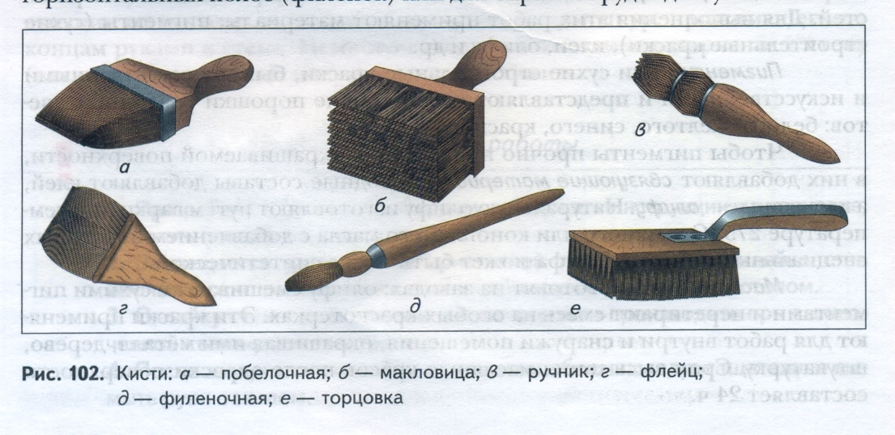

Для окрашивания больших плоскостей (потолков, стен) применяют валики (рис. 103). Валиками можно нанести более ровный, чем кистью, слой краски, а также выполнить малярные работы с большей производительностью. Изготовляют валик из меха или поролона.

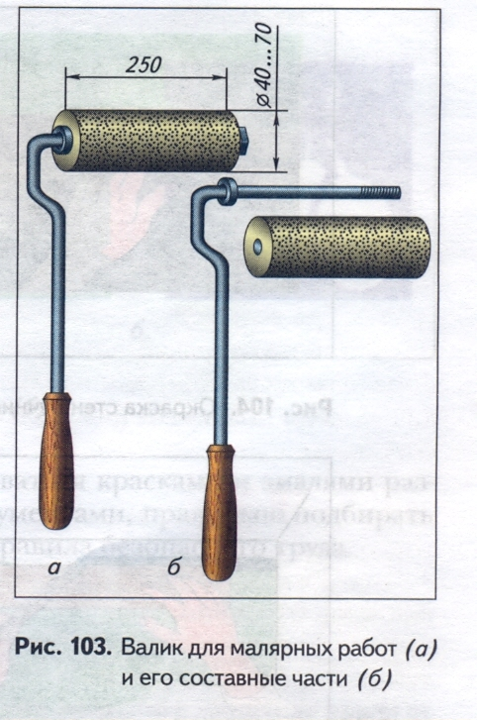

Окрашивание поверхностей начинают с выбора варианта внутренней отделки помещения, аналогично вариантам оклейки стен обоями: в один или два колера, с бордюром, фризом или гобеленом и т. д. (см. рис. 98).
Перед окраской все поверхности нужно отремонтировать, просушить и огрунтовать.
Качество окрашиваемой поверхности во многом зависит от силы нажима на кисть. Если нажимать на кисть недостаточно сильно, то краска ложится узкими штрихами или полосками. При слишком сильном нажиме на кисть с неё стекает краска.
Каждый последующий слой краски надо наносить только на хорошо просохший предыдущий.
Направление штрихов при окраске играет существенную роль. Если стену окрашивают два раза, то первые штрихи ведут параллельно полу, а при окрашивании вторым слоем – вертикально от потолка к полу (рис. 104). При окрашивании потолка штрихи последнего слоя проводят параллельно световым лучам, падающим из окна.

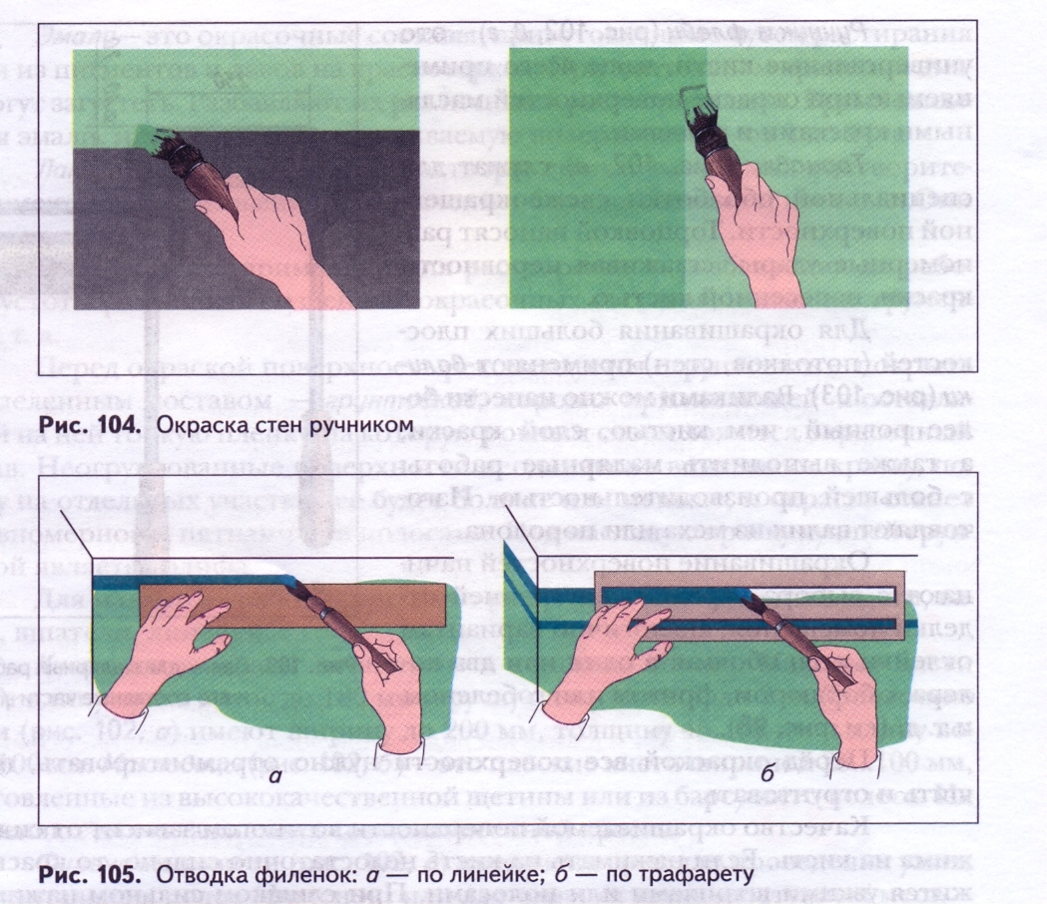

Стык двух красок разного цвета не всегда бывает ровным, поэтому место стыка закрашивают ровной полоской краски другого цвета – филенкой. Филенку проводят (отводят) по линейке или трафарету (рис. 105).
Чтобы придать окрашенным масляными красками поверхностям ещё больший блеск и продлить срок службы краски, их покрывают лаком.
Для нанесения на стены разнообразных рисунков применяют трафареты. Трафареты изготовляют из плотной бумаги. На неё наносят рисунок и вырезают его острым ножом. Чтобы узоры не вываливались, между ними оставляют соединяющие мостики (полоски бумаги). Для каждого цвета делают свой трафарет (рис. 106).

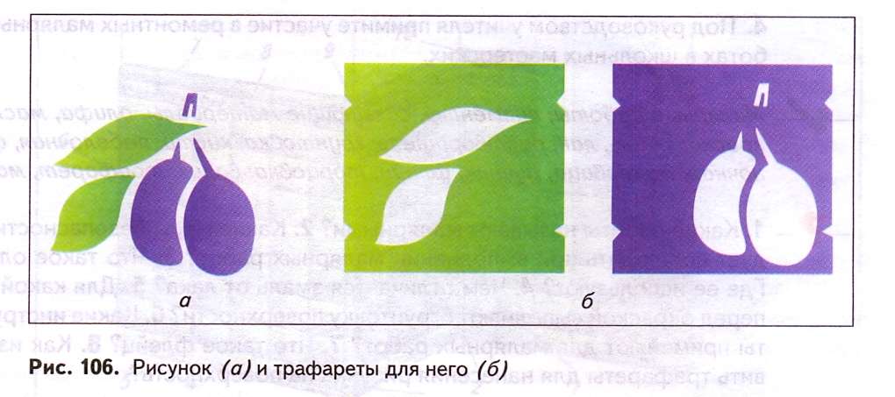

Рисунки по трафарету выполняют вдвоём. Один работающий прижимает трафарет к поверхности, а другой смачивает ручник в краске, чтобы он был полусухим, и наносит им по трафарету несильные торцующие удары, заполняя пространство рисунка в трафарете краской. После набивки на поверхности останется точная копия рисунка трафарета.
При отделке многоцветными рисунками каждый цвет набивают отдельной кистью и только после того, как высохнет ранее набитый рисунок.
По окончании малярных работ кисти и валики отжимают и промывают в растворителе. Допускается непродолжительное время хранить кисть или валик опущенными в ёмкость с краской.
Малярные ремонтно-строительные работы в жилых и административных зданиях выполняют маляры. Они должны хорошо знать технологию выполнения малярных работ, уметь пользоваться красками и эмалями различного состава, владеть малярными инструментами, правильно подбирать цвета при окраске помещений, соблюдать правила безопасного труда.

Правила безопасной работы

- Краски и эмали должны храниться в специальном помещении вдали от отопительных приборов.
- При окраске поверхностей проветривать помещение.
- Не касаться загрязнёнными краской руками лица и предметов одежды.
- Не оставлять в помещении испачканные краской тряпки.
- Не наклонять лицо близко к ёмкости с краской.
- По окончании работы тщательно вымыть руки с мылом.

- Фронтальный опрос по новому материалу.

- Какие работы называют малярными?
- Какие меры безопасности следует соблюдать при выполнении малярных работ?
- Что такое олифа? Где её используют?
- Чем отличается эмаль от лака?
- Для какой цели перед окраской выполняют огрунтовку поверхности?
- Какие инструменты применяют для малярных работ?
- Что такое флейц?
- Как изготовить трафареты для нанесения рисунка на поверхность?

- Практическая работа № 35.

Изучение технологии малярных работ

- Рассмотрите имеющиеся в учебных мастерских инструменты для малярных работ (кисти, валики и др.). Запишите в рабочую тетрадь назначение каждого инструмента.
- Придумайте и изобразите в рабочей тетради красками или фломастерами вариант внутренней отделки помещения (мастерских, жилой комнаты, кухни).
- Изготовьте трафарет в виде бордюра для нанесения какого-либо рисунка на поверхность стены. Проверьте правильность изготовления трафарета нанесением с его помощью рисунка на лист рабочей тетради.
- Под руководством учителя примите участие в ремонтных малярных работах в школьных мастерских.

- Итог урока.

- Выставление и комментирование отметок за урок. По окончании урока учащимся выставляется отметка. Вместе с учениками следует сделать выводы по изученному материалу.
- Домашнее задание. 1) Ответить на вопросы, приведённые в конце § 31 учебника (с. 115). 2) Придумайте и изобразите в рабочей тетради красками или фломастерами вариант внутренней отделки помещения школьной мастерской.

